### SNR#1600 로그인 세션이 유효함에도 로그인 화면이나 "재접속 중입니다" 메시지가 표시되는 문제 해결

로그인 세션이 유효함에도 네트워크 순단 등의 이유로 아래와 같이 가끔씩 로그인 화면이나 재접속 중입니다... 메시지에서 멈춰있고 브라우저 새로고침을 해야만 정상적으로 화면이 보여지는 문제를 해결하였습니다.

* 로그인 화면이 보여지는 경우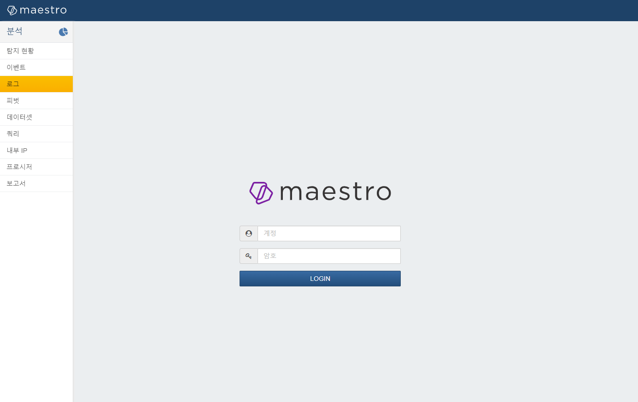
* 재접속 중입니다... 메시지에서 멈춰있는 경우